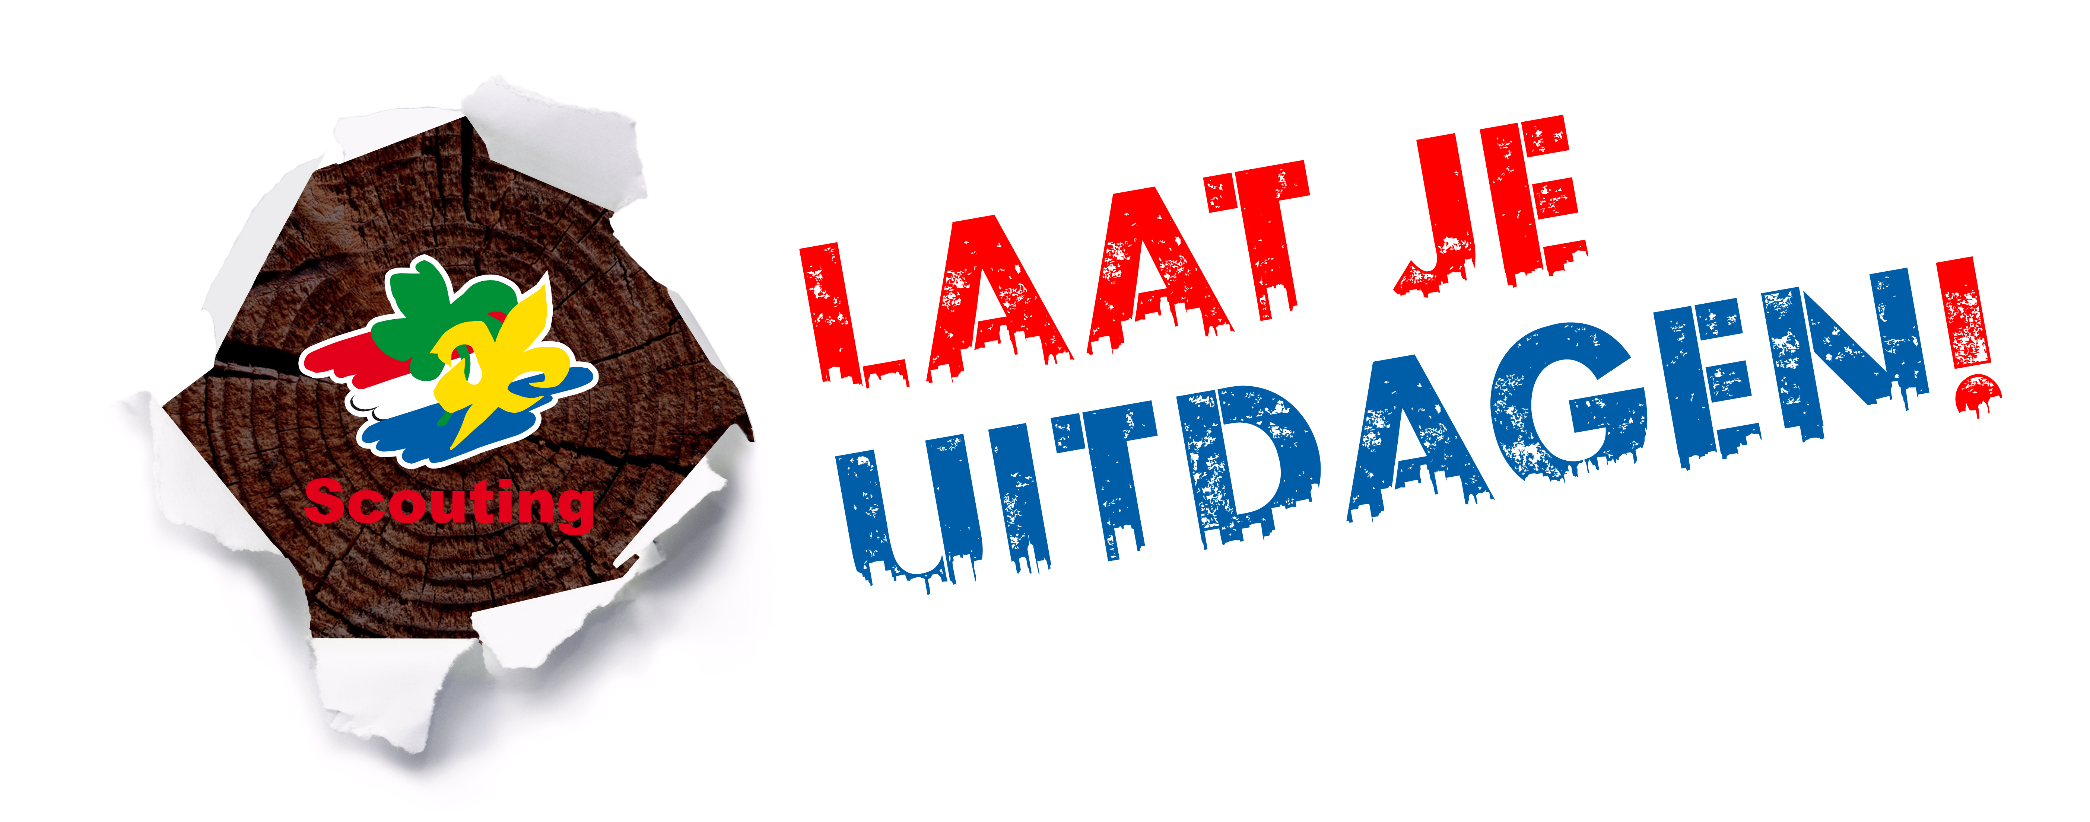

PERSBERICHT

Pakkende kop

L, max. 6 – 10 regels

Wie
Wat
Waar
Waarom
Wanneer
Hoe

Volgende alinea’s

Licht het nieuwsfeit toe in aflopende volgorde van belangrijkheid.

Einde bericht. Noot voor de redactie, niet ter publicatie:

Voor meer informatie over bovenstaand bericht of over Scoutinggroep [naam groep invullen] kunt u contact opnemen met [naam contactpersoon], [functie contactpersoon], [telefoonnummer + e-mail contactpersoon].

Over Scoutinggroep [naam groep invullen]
Scoutinggroep [naam groep invullen] is lid van Scouting Nederland en daarmee onderdeel van de grootste jeugd- en jongerenorganisatie van het land. Scouting zorgt voor leuke en spannende vrijetijdsbesteding. De vereniging biedt ieder kind een veilige en leerzame speelomgeving en biedt uitdagende activiteiten voor jongeren.

Scoutinggroep [naam groep invullen] heeft [….] leden. [verdere relevante aanvullende info over de groep, bijvoorbeeld speltakken, land-, lucht- en/of waterscouting, mooie of bijzondere locatie etc.}

U vindt meer informatie op [webadres groep invullen] en www.scouting.nl

